# Материально-техническое обеспечение образовательной деятельности

**Кабинет № 11 (S=52,8 м2)**

**Ансамбль «Казачата», педагог Санташева Ольга Прокопьевна**

|  |  |  |
| --- | --- | --- |
| № п/п | Наименование | Количество (шт.) |
| 1 | Стол письменный | 2 |
| 2 | Стул | 7 |
| 3 | Шкаф 3-х секционный | 3 |
| 4 | Компьютер | 1 |
| 5 | Пианино | 1 |
| 6 | Лавка | 3 |
| 7 | Вешалка | 1 |
| 8 | Синтезатор | 1 |
| 9 | Музыкальный центр | 1 |
| 10 | Костюмы |  |
| 11 | Наглядный материал |  |

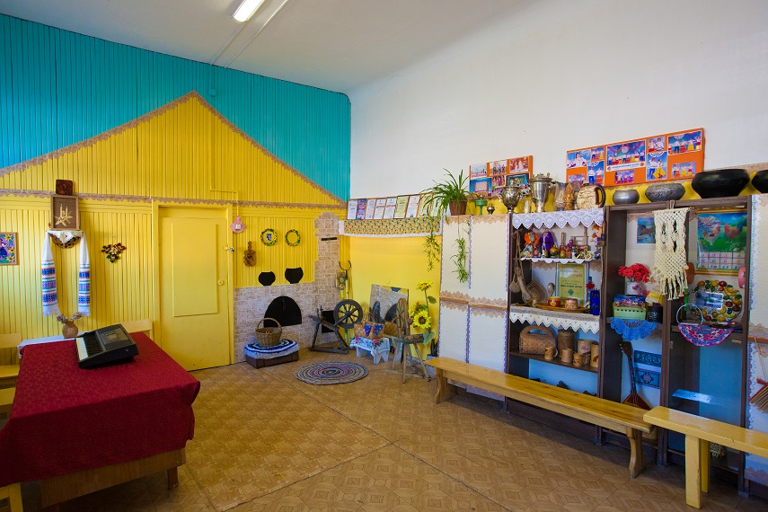

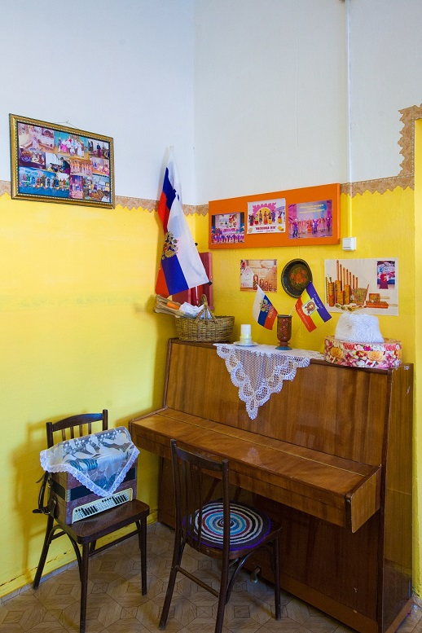

**Кабинет № 12 (S=76,2 м2)**

**Хореографический зал, педагог Шурыгина Надежда Викторовна**

|  |  |  |
| --- | --- | --- |
| № п/п | Наименование | Количество (шт.) |
| 1 | Домашний кинотеатр | 1 |
| 2 | Стол большой | 1 |
| 3 | Зеркало | 7 |

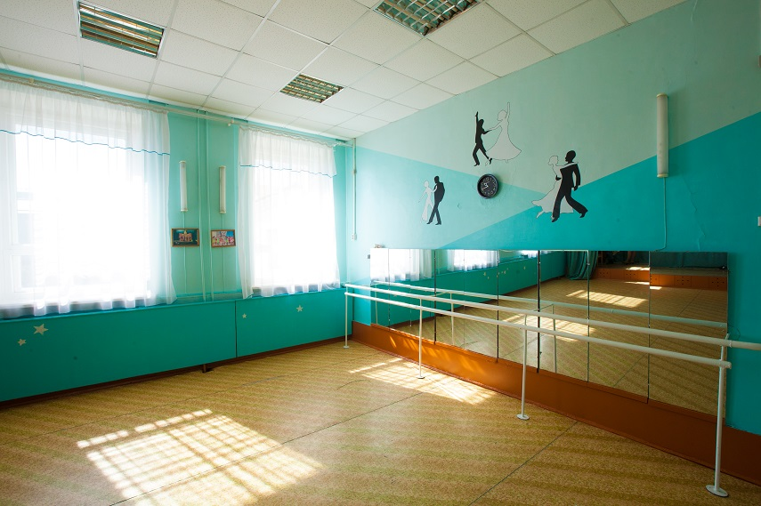

**Кабинет № 16**

**Студия «Робототехника», педагог Ловцов Олег Борисович**

|  |  |  |
| --- | --- | --- |
| № п/п | Наименование | Количество (шт.) |
| 1 | Стол компьютерный | 1 |
| 2 | Стол письменный | 2 |
| 3 | Шкаф книжный | 1 |
| 4 | Стул | 8 |
| 5 | Полка | 1 |

**Кабинет № 17**

**Туристский клуб «Азимут» педагог Михайлова Валентина Сергеевна**

|  |  |  |
| --- | --- | --- |
| № п/п | Наименование | Количество (шт.) |
| 1 | Стол письменный «Пи-Пи» | 1 |
| 2 | Стул | 5 |
| 3 | Стол | 2 |
| 4 | Вешалка | 1 |
| 5 | Наглядные пособия | Книги, планшеты, журналы, компас, манекен, костюм пожарного |
| 6 | Шкаф книжный | 1 |

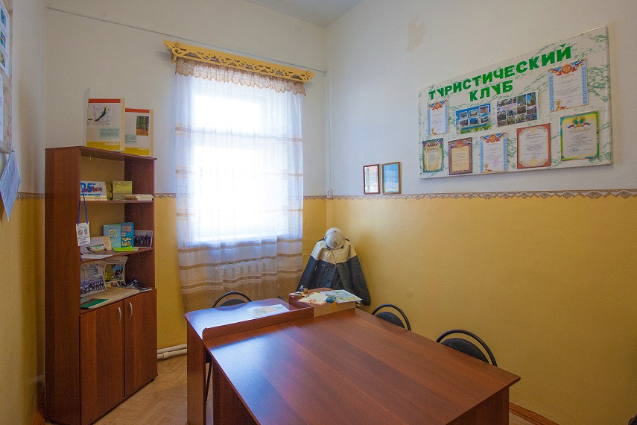

**Кабинет № 18**

**Театрально-кукольная студия «Зеркало», педагог Фетисова Наталья Николаевна**

|  |  |  |
| --- | --- | --- |
| № п/п | Наименование | Количество (шт.) |
| 1 | Стол 2-ух тумбовый | 1 |
| 2 | Стул мягкий | 8 |
| 3 | Зеркало | 1 |
| 4 | Шкаф книжный | 2 |
| 5 | Вешалка | 1 |

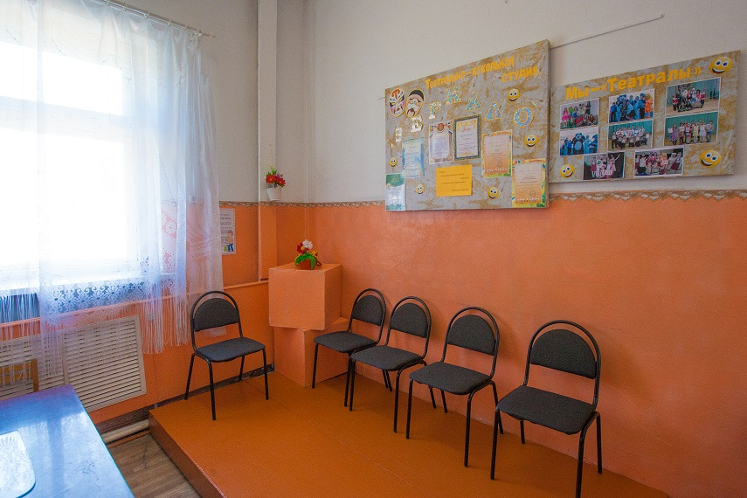

**Кабинет № 12 (S=76,2 м2)**

**Хореографический зал, педагог Фёдорова Ольга Николаевна**

|  |  |  |
| --- | --- | --- |
| № п/п | Наименование | Количество (шт.) |
| 1 | Фитбол | 15 |
| 2 | Мяч | 30 |
| 3 | Гантели | 30 |
| 4 | Степ-платформа | 18 |
| 5 | Коврик для занятий | 37 |

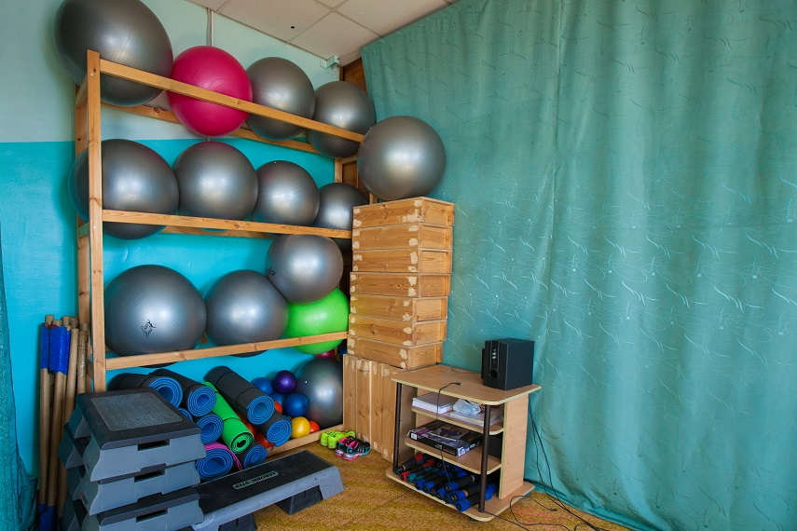

**Кабинет экологического объединения "Ритмы природы" МБУ ДО ЗЦДЮТ при МБОУ "Шпалозаводская средняя общеобразовательная школа"**

**Педагог дополнительного образования Грабовская Вера Александровна**

**S кабинета - 25 м2, № 20А**

Необходимое оборудование: стол - 5 шт, стулья - 12 шт, шкаф - доска - 1шт, шкаф - раздевалка - 1шт, баннеры = 3 шт, компьютер - 1шт, фотоаппарат - 1 шт, видеокамера - 1 шт, чучело белки - Исследовательское оборудование с Гэтте - института (Германия) - 1 шт; таксационные приборы (мерная вилка, мерная лента, буссоль), микроскоп, компас и т.д.

Раздаточный материал: книжки - раскраски - 100 шт, таблицы "Животные", "Растения" - 8 шт, энциклопедии "Животные", "Растения", "Насекомые", гербарии хвойных и лиственных пород, CD-диски "Красоты Байкала" (сборник)

